浙江省2012年1月高等教育自学考试
道路勘测设计试题
课程代码：02405
一、单项选择题(本大题共10小题，每小题2分，共20分)
在每小题列出的四个备选项中只有一个是符合题目要求的，请将其代码填写在题后的括号内。错选、多选或未选均无分。
1.关于交叉口视距，由停车视距所组成的三角形称为______三角形。( )
A.视线 B.视距
C.视力 D.视差
2.“计算机辅助设计”简称( )
A.CAE B.ACD
C.DAC D.CAD
3.圆曲线最大半径以不超过______为宜。( )
A.20000m B.10000m
C.5000m D.15000m
4.设相邻两桩号的横断面面积分别为A₁和A₂，该两桩号间距为L，则用于计算土石方体积V的平均断面法公式为( )
A.V=(A₁+A₂)L B.V=2(A₁+A₂)L
C.V=(A₁-A₂)L D.V=(A₁+A₂)L
5.横向力系数是( )
A.单位车重的横向力 B.横向力的倒数
C.车重与横向力之和 D.车重与横向力之积
6.我国道路的服务水平划分为______级。( )
A.二 B.三
C.四 D.五
7.一条车道的最大宽度为( )
A.3m B.3.5m
C.4m D.3.75m
8.纸上移线有计断链和______两种做法。( )
A.计链桩 B.计链长
C.不计断链 D.不计链界
9.交叉口竖向设计方法有方格网法、设计等高线法和______三种。( )
A.方格网设计等高线法 B.设计等差线法
C.方格等值线法 D.竖向高差法
10.关于喇叭形立交，正确的是( )
A.具有直接连接型匝道 B.是部分互通式立交
C.具有平交缓冲点 D.只设一座桥跨，工程较省
二、双项选择题(本大题共5小题，每小题2分，共10分)
在每小题列出的五个备选项中有两个是符合题目要求的，请将其代码填写在题后的括号内。错选、多选、少选或未选均无分。
11.关于规范对纵坡及坡长的规定，正确的有( )
A.规范中只有最小坡长规定
B.规范中只有最大坡长规定
C.规范中既有最小坡长规定，又有最大坡长规定
D.各级公路的长路堑路段，以及其他横向排水不畅的路段，应采用不小于0.1%的纵坡
E.高原地区最大纵坡折减后若小于4%，则仍采用4%
12.关于设计车速，正确的说法是( )
A.曲线半径、超高、视距等技术指标都与设计车速无关
B.高速公路的设计车速为150km/h
C.设计车速是在气象条件良好，车辆行驶只受道路本身条件影响时，具有中等驾驶技术的人员能够安全、顺适驾驶车辆的速度
D.设计车速与公路的重要性和经济性无关
E.设计速度是确定道路几何形状的基本车速
13.关于设计小时交通量，正确的有( )
A.设计小时交通量是指设计年限主要方向的标准高峰小时交通量
B.设计小时交通量宜采用年第30位小时交通量
C.设计小时交通量宜采用年第50位小时交通量
D.设计小时交通量宜采用年第60位小时交通量
E.设计小时交通量宜采用年第70位小时交通量
14.关于视觉分析，正确的是( )
A.驾驶员在行驶视野内能看到两个或两个以上的平、纵面线形时，会使得驾驶紧张
B.汽车行驶速度越高，驾驶员的注视点（即注意力集中点）越近
C.汽车行驶速度越高，驾驶员的注视点（即注意力集中点）越远
D.道路线形设计不必保持视觉的连续性
E.道路线形设计与视觉无关
15.关于丘陵区选线，正确的有( )
A.在具有较陡横坡的地带，两个已定控制点间，如无地形、地物、地质上的障碍，路线应按匀坡线布设
B.在具有较陡横坡的地带，两个已定控制点间，如无地形、地物、地质上的障碍，路线应按直连线布设
C.横坡较缓的起伏地带，路线应走匀坡线
D.横坡较缓的起伏地带，路线应走直连线
E.横坡较缓的起伏地带，路线应走匀坡线与直连线之间
三、多项选择题(本大题共5小题，每小题2分，共10分)
在每小题列出的五个备选项中至少有两个是符合题目要求的，请将其代码填写在题后的括号内。错选、多选、少选或未选均无分。
16.关于交叉口的交通分析，正确的有( )
A.在交叉口设计中要尽量设法减少冲突点和汇合点
B.汇合点对交通的影响、危险性最大
C.冲突点对交通的影响、危险性最大
D.分叉点对交通的影响、危险性最大
E.产生冲突点最多的是左转弯车辆
17.关于定线，正确的有( )
A.定线就是在选线布局之后，具体标定出公路的中心线
B.定线可采用实地定线方法
C.定线可采用纸上定线方法
D.定线就是选定路线的基本走向
E.定线除受地形、地质和地物等有形的制约外，还受技术标准、国家政策、社会影响、美学以及其他因素的制约
18.关于净现值，正确的有( )
A.净现值就是项目在评价期内各年的净效益折现到基年的现值之和
B.净现值表示净赚的利润，其值大说明获利多
C.净现值反映的是项目对国民经济所做贡献的指标
D.净现值表示净贴的成本
E.净现值就是项目效益的现值总额与项目费用的现值总额之和
19.关于定向型立交，正确的有( )
A.匝道转弯半径较小，转向角度较大
B.结构层次多
C.无平交冲突点，无交织路段，适应的车速高
D.一般适用于各向交通量均大的枢纽互通式立体交叉
E.以上说法都正确
20.在某一排档，关于汽车的临界速度V_{k}，正确的是( )
A.汽车行驶速度大于V_{k}时，称为稳定行驶
B.汽车行驶速度大于V_{k}时，称为不稳定行驶
C.汽车行驶速度小于V_{k}时，称为稳定行驶
D.汽车行驶速度小于V_{k}时，称为不稳定行驶
E.V_{k}是汽车稳定行驶的极限速度
四、填空题(本大题共10小题，每小题1分，共10分)
请在每小题的空格中填上正确答案。错填、不填均无分。
21.设交点JD处路线转角为α，缓和曲线角为β，则设置对称基本型平曲线的几何条件是__________。
22.设车重为G，轮胎与路面间的附着系数为φ，则作用在汽车上的最大制动力为__________。
23.道路__________是指城市道路用地的分界控制线，通常由城市规划部门确定。
24.车辆通过道路某一地点的瞬时车速称为__________车速。
25.平、竖曲线半径大小要__________。
26.实地放线的方法很多，常用的有穿线__________法、拨角法和直接定交点法。
27.立交中相交道路间相互连通的连接道称为__________。
28.城市道路网的主要形式有方格网（棋盘）式、环形放射式、自由式和__________式。
29.匝道全长只需满足__________视距要求。
30.公路根据使用任务、功能和适应的交通量分为__________公路、一级公路、二级公路、三级公路、四级公路五个等级。
五、名词解释（本大题共3小题，每小题3分，共9分）
31.渠化交通
32.路拱
33.沿河线
六、计算题（本大题共3小题，共26分）
34.在交点JD处设计单圆曲线。侧得交点JD处桩号为K5+678.912，路线偏角α=45°，圆曲线半径和长度分别为R和L。设R=2000m，试计算L、外距E、切线长T以及ZY（直圆）、QZ（曲中）、YZ（圆点）的桩号。（10分）
35.如图1所示，某转坡点P处桩号为K3+456.78和标高为67.89m，纵坡i₁=4%（上坡）和i₂=-3%（下坡）。设竖曲线半径R=4000m，试计算竖曲线长度，再计算竖曲线起点、中点、终点的桩号和标高。（10分）
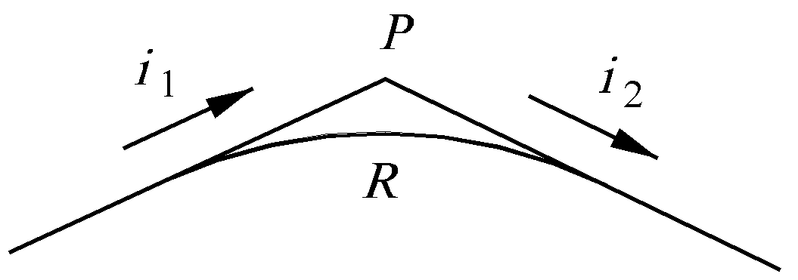

图1
36.某十字交叉口为环形交叉口，设置圆形中心岛，环道宽度B=16m，两相邻进口道之交织长度L_{w}=40m，各进口道导流岛底两端部延长线与环道中心线交点距离之和（或相交道路宽度之和）b=60m。试计算中心岛半径R_{d}。（6分）
七、简答题（本大题共3小题，每小题5分，共15分）
37.什么是全互通式立交和部分互通式立交？
38.中间带的作用是什么？
39.为什么应避免在凸形竖曲线的顶部设置反向平曲线的拐点？

